该文章由微信公众号文章搜索助手导出，点我免费下载
涂什么样的口红，可以撩到男神呢？
原创 李小胖 洪胖胖

2018-08-15


今天是2018年8月15日，
看似平平无奇的一天，
背后却隐藏着一个
惊！天！大！秘！密！
距离七夕仅剩一天了！！！


今天一早
我就收到了织女的电话。

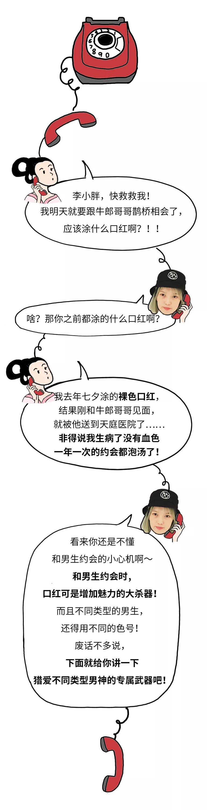

。
。
。

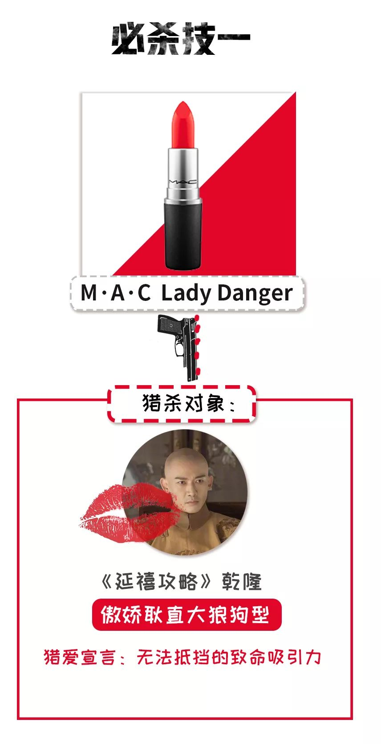

最近《延禧攻略》大火，
虽然男主乾隆是个大猪蹄子，
但架不住越来越多女生
喜欢他的毒舌傲娇大BOSS人设～
明明自己很在意女主魏璎珞，
却整天觉得她在勾引自己。
还跟皇后告状，
说璎珞就是个狐狸精！你管管！
总之，
这是一个很难搞的皇帝……

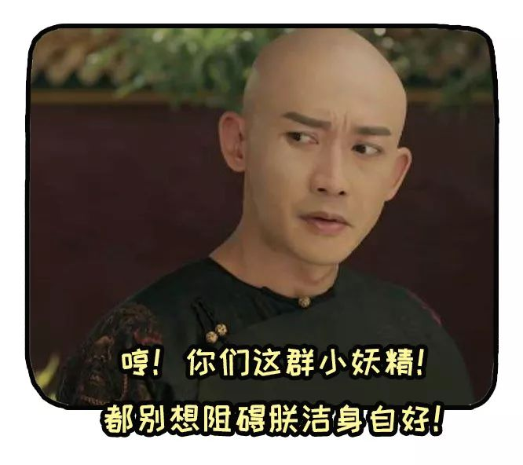

想要吸引这类男神的注意，
就得做到和魏璎珞一样，
不！听！话！
成为他无法抵挡的致命吸引力！
比如说这支Lady Danger口红，
它是非常独特的红中带橘色调，
涂在嘴上既有娘娘的气场，
又带少女的活泼元气。
在一群涂粉色的莺莺燕燕之中
立刻脱颖而出！
连傲娇皇上都认命地说，
我就是喜欢你这样的坏女人。

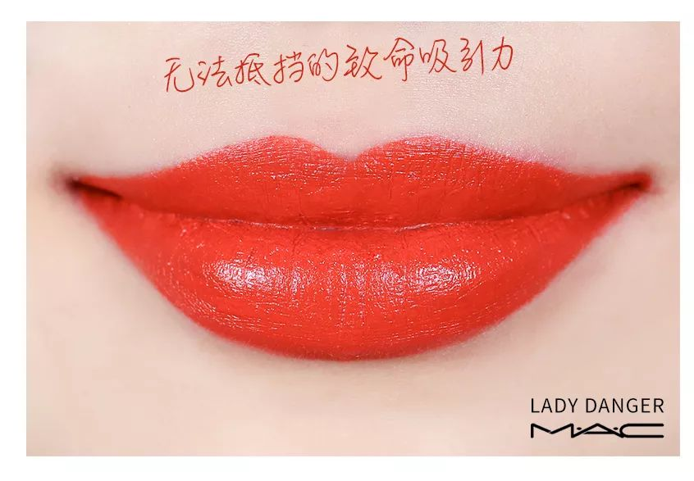

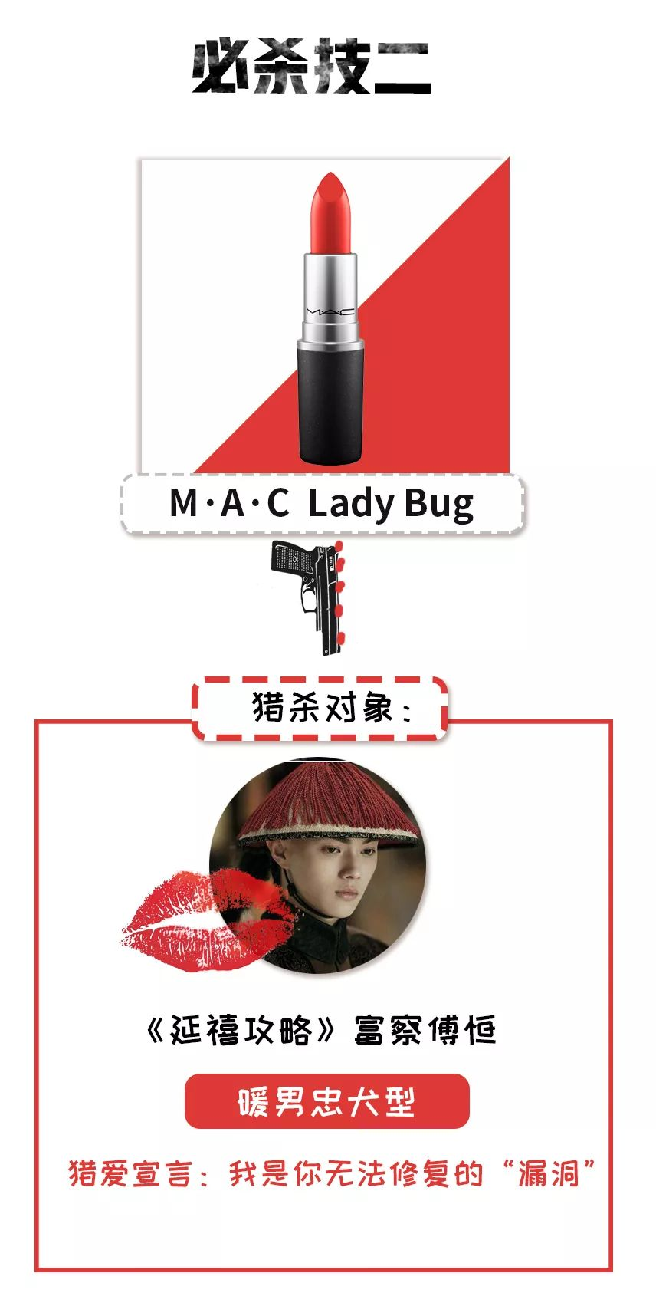

在《延禧攻略》里，
男二富察傅恒是有貌有才的男神，
从小丫鬟到大妃嫔，
谁见到他都爱慕得大声尖叫！
但他只对女主一个人暖。
女主生病，
他夜里扮演田螺少爷偷偷地去照顾，
还不让她知道。
对女主完全就是甜宠文，
带她看烟花，给她讲情话，
试问哪个少女能拒绝这样的男人！

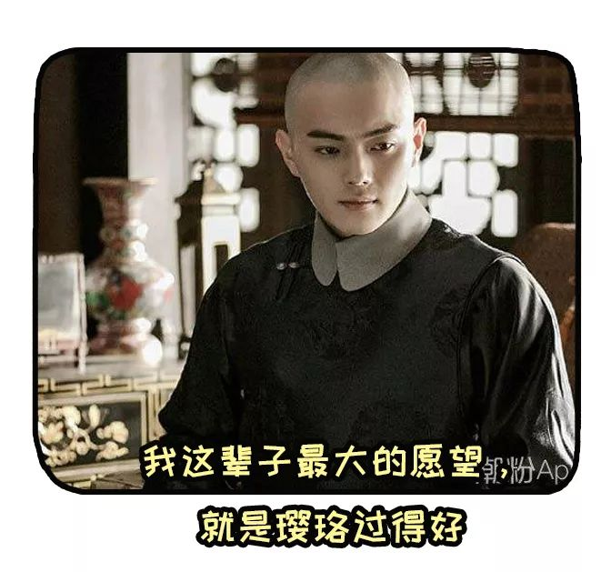

但这类男生有个缺点，
他们总自认为是“为你好”，
却到了关键时刻就退缩。
对付这类男生，
就是要让他知道，
再不主动就会失去你，
成为他心里永远无法修复的“漏洞” ！
就像这个 Lady Bug口红，
涂在嘴上就是小女孩般元气的番茄红，
水润的质地很有玻璃唇的效果，
让这种男生看一眼就永远留在心底～

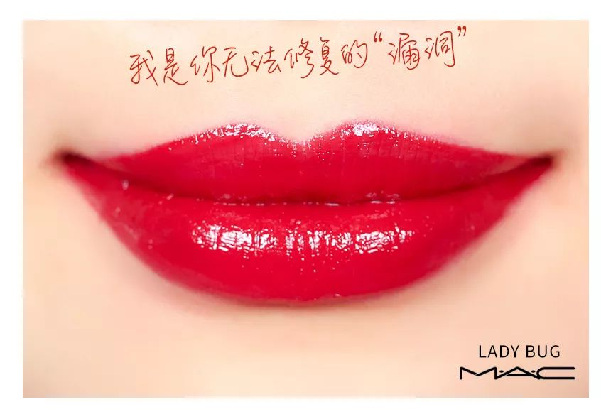

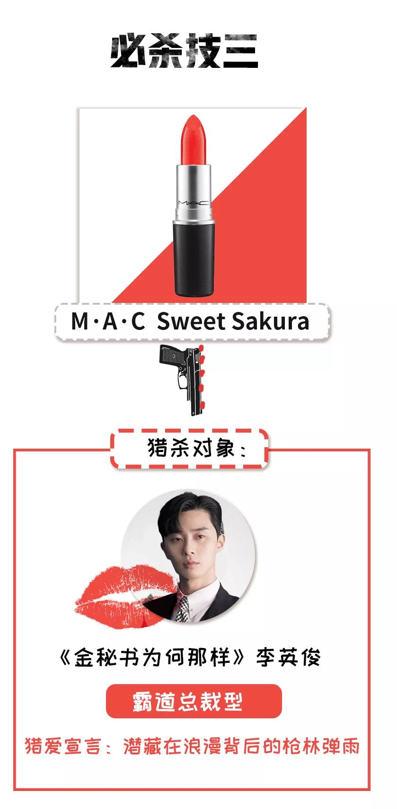

《金秘书》这部剧告诉我们，
老土的霸道总裁*傻白甜的剧已经out了，
单纯的玩浪漫早已经不吃香！
现在流行的是总裁
和干练小姐姐之间的故事，
浪漫背后，
更添一层枪林弹雨的博弈～

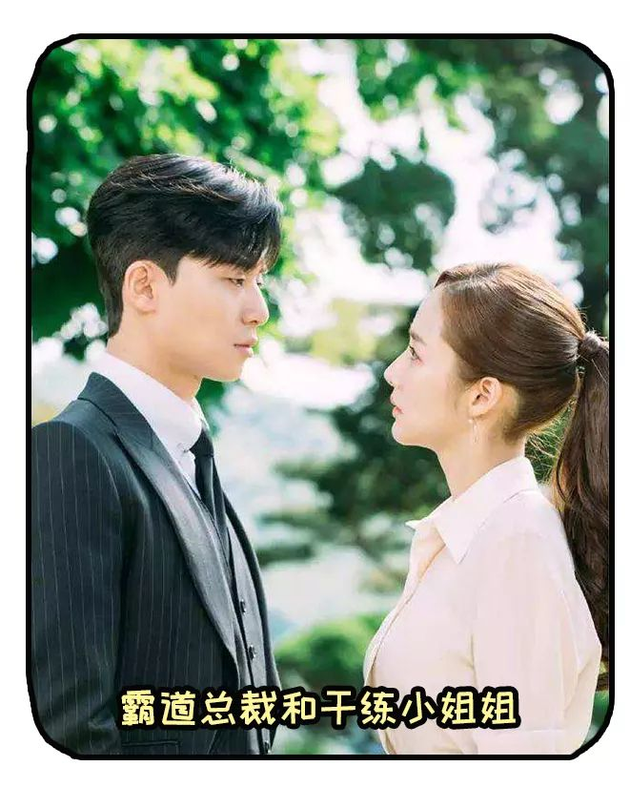

剧中总裁还是那个总裁，
有钱自恋臭屁还带点孩子气，
认为自己放的屁都带有芳香😊
其实本人天真又善良～



但他现在爱的不是傻白甜了，
而是专业干练的金秘书！
说明想吸引这类霸道总裁的注意，
也要提高自己的能力才行～
就像 Sweet Sakura口红，
它表面看起来是甜美的樱花红，
实际涂上嘴带有一层很细的闪光，
内在越看越美，
像金秘书本人一样美到发光哦！

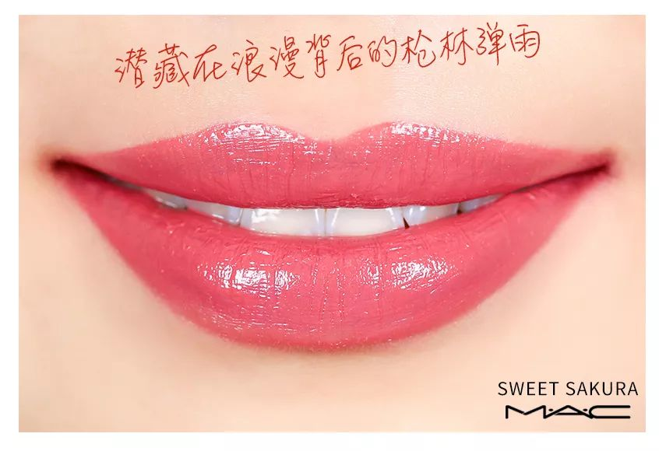

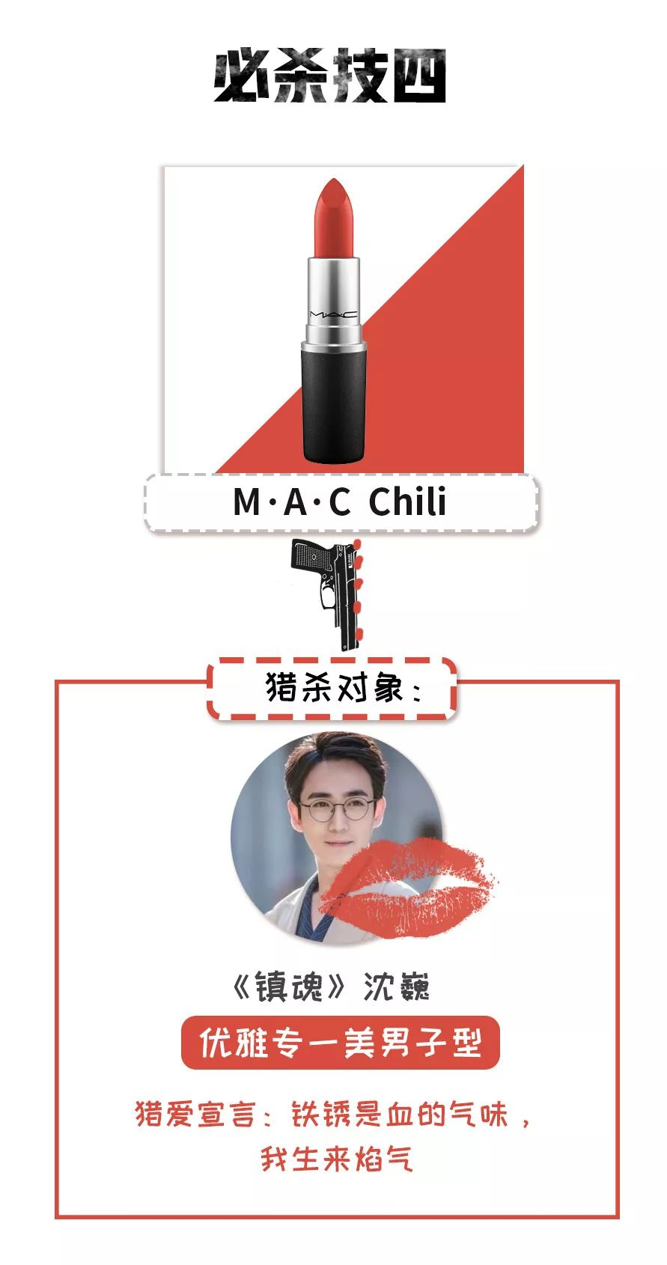

看完《镇魂》后，
我已经被赵云澜和沈巍的
社会主义兄弟情深深的吸引了！！！
特别是朱一龙扮演的大学教授沈巍，
他帅气优雅睿智，
是万千人心目中的男神，
但在他命运轮回的千万年岁月里，
他也仍只对这一人好——赵云澜。

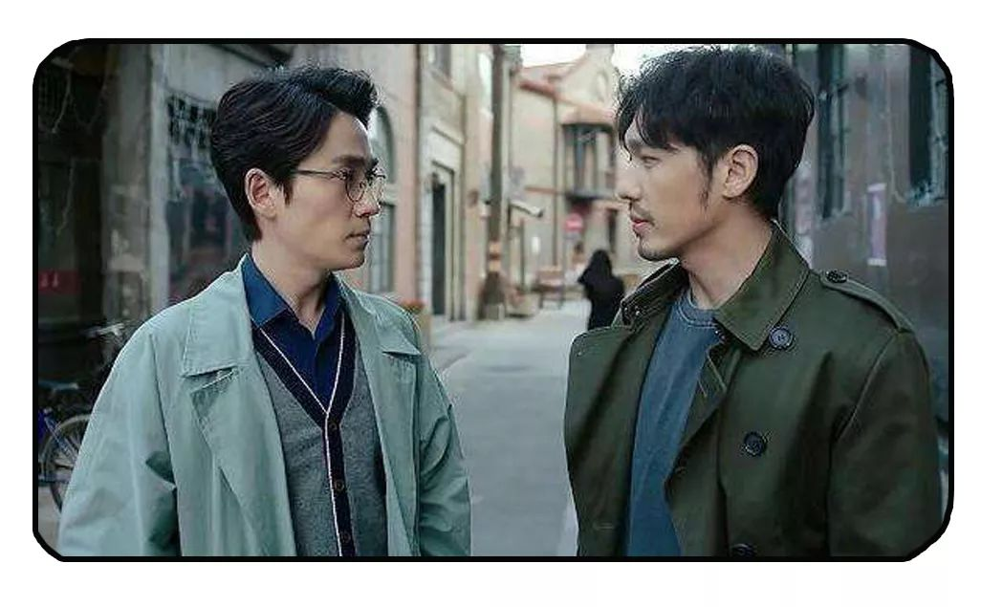

对别人他都高冷的不像话！
但一碰到云澜，
就各种闪烁宠爱的小眼神。



睡觉也要看着，
不能让云澜磕到头。



即使沈巍生来焰气，
但赵云澜就是他心尖上那一点血，
是他千百年岁月里唯一的甜。
要想走近这类男生的心，
你就得懂他这种浓烈的感情。
浓烈的就像Chili 口红一样，
枫叶砖红色调调的恰到好处，
能让黄皮都无敌显白，
不愧是值得人手一根的小辣椒！

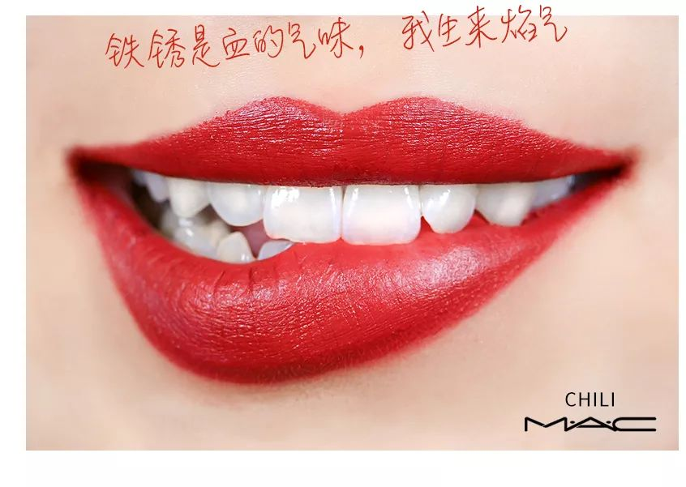

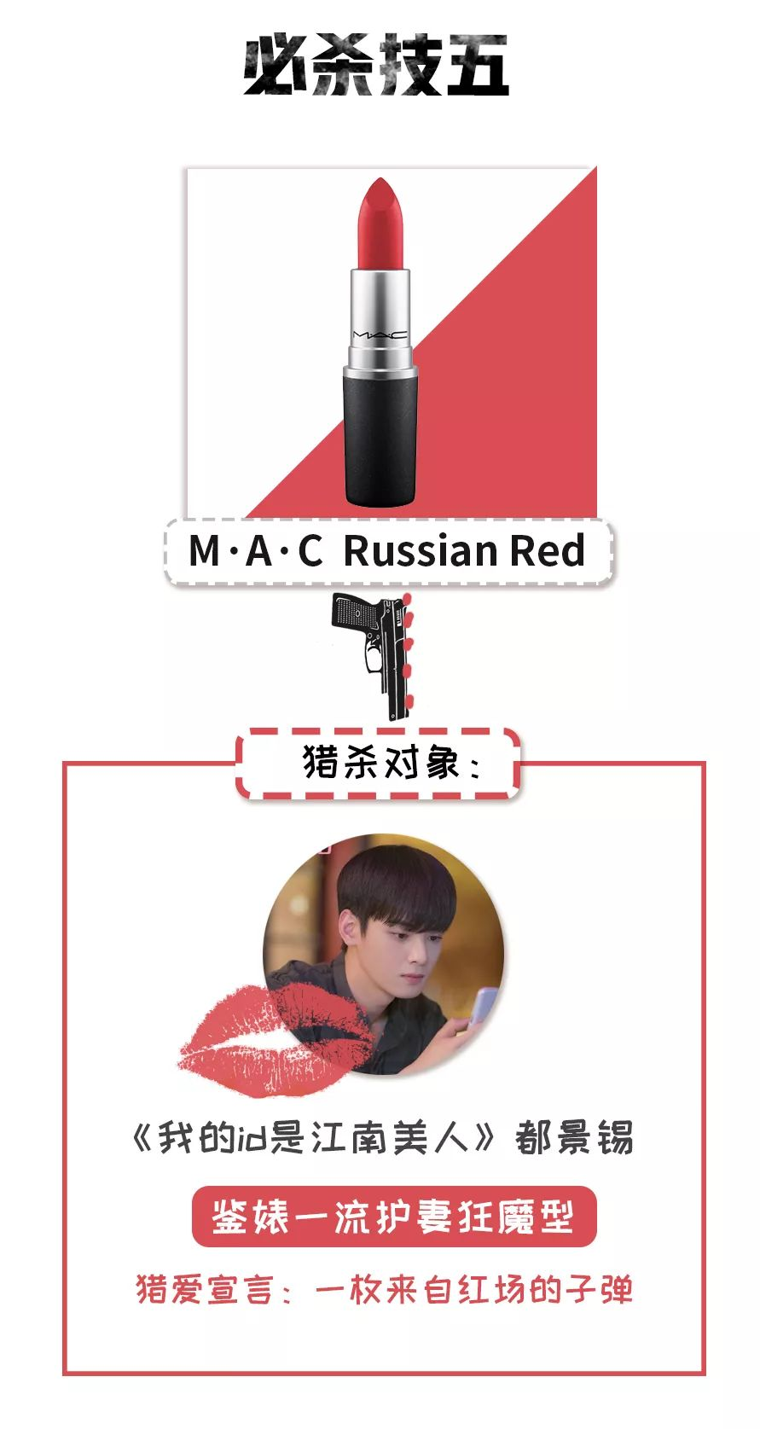

《我的id是江南美人》
是最近很火的一部韩剧，
尤其是男主！！！
首先因为这个扮演者车银优本人很帅，
被称为从漫画中走出来的人！



其次他扮演的这个角色特别讨喜，
不但是校草学霸，
还拥有神级鉴婊能力！
心机女二假装喝醉了靠近他，
男主让别人送来醒酒药他走人……
女二又撒娇问男主要水喝，
男主直接说想喝自己买啊！

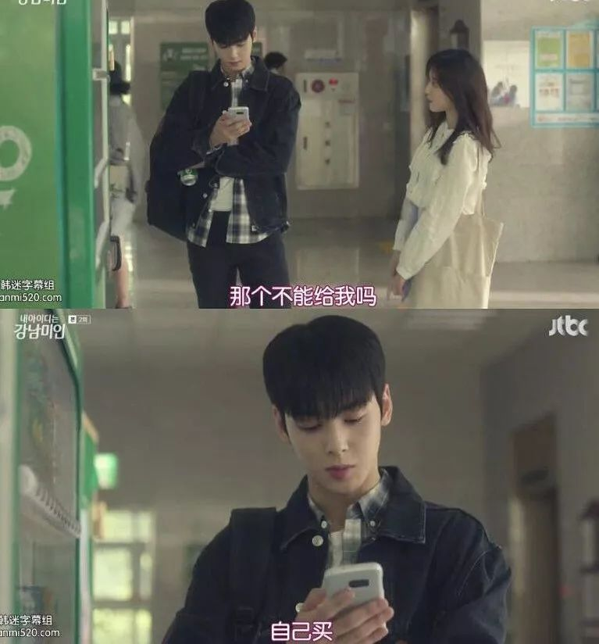

哈哈哈哈哈哈手撕白莲花什么的，
真的看的人贼爽😊

本来以为他是来自红场的美男花，
没想到是一枚来自红场的子弹！
想要吸引这种男生的注意，
你就得真实不做作。
Russian Red口红，
很正的复古气质红，
涂上后女王气场全开，
绿茶婊全部走开！！！

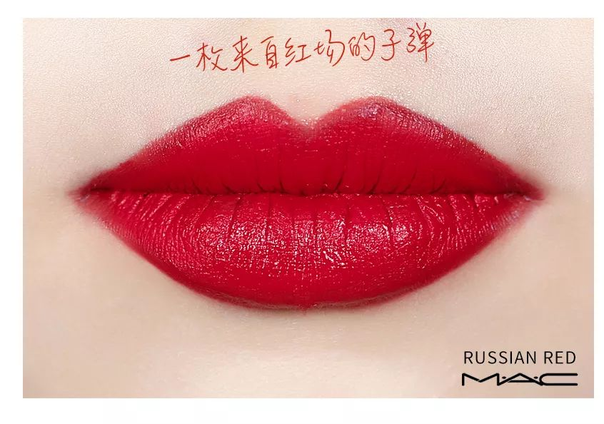

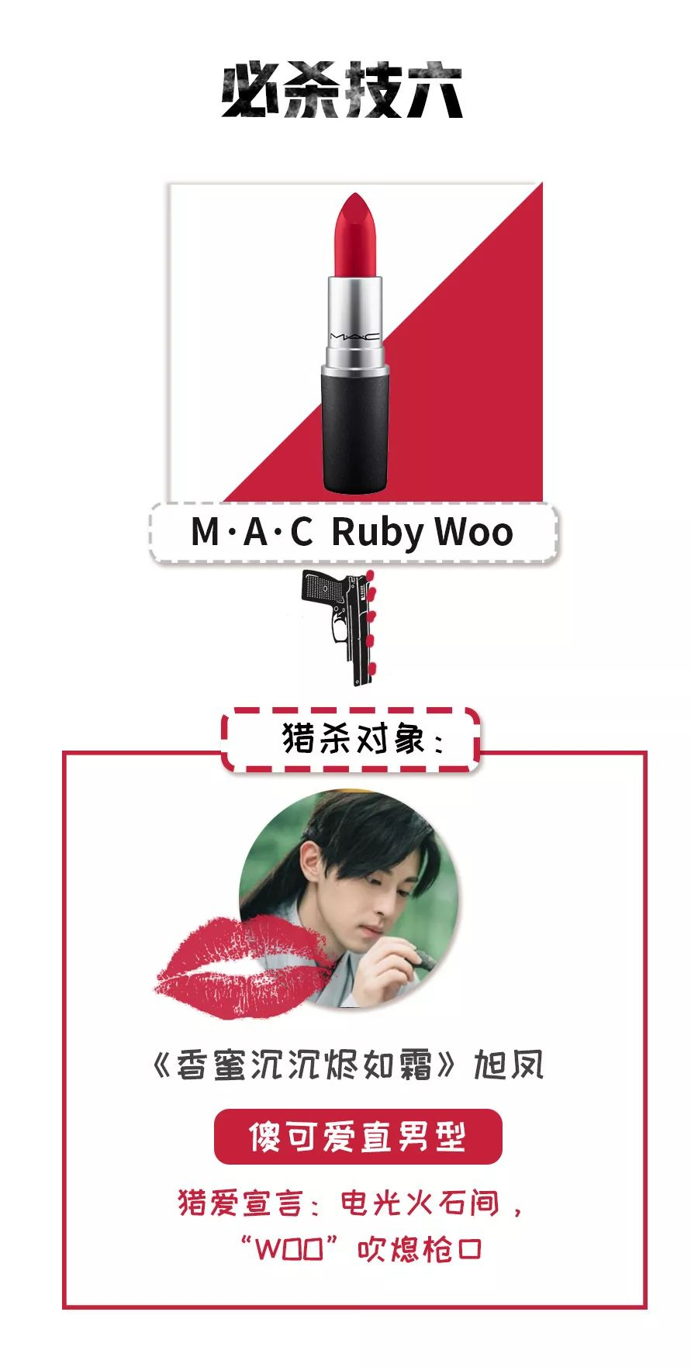

《香蜜沉沉烬如霜》中
邓伦扮演的男主旭凤，
就是我们日常生活的
那种可爱傻直男！
会通过欺负的方式引起女主的注意，
说话不过脑子各种吐槽女主，



但一旦明白自己的心意后，
就开始各种表白，
求着女主对他负责任哈哈哈

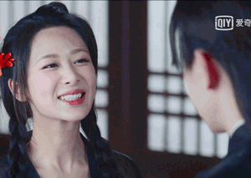

真·可爱傻直男啊！

要对付这种男生的方式，
就一定要在他的面前美到嚣张。
电光火石间，“WOO”吹熄枪口，
让他早点明白自己的心意进入反攻阶段！
推荐涂这支Ruby Woo，
最最经典的正红色，
涂起来艳丽逼人，
回头率直达百分之两百，
早日攻下小邓伦呀～

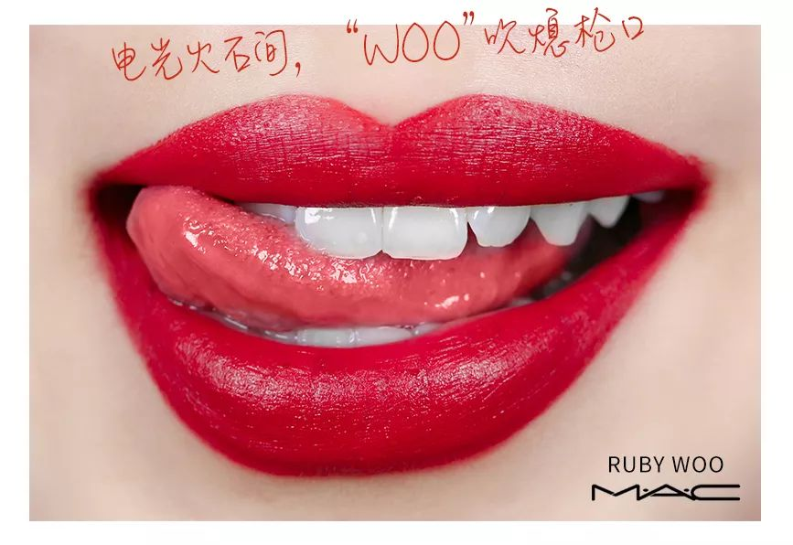

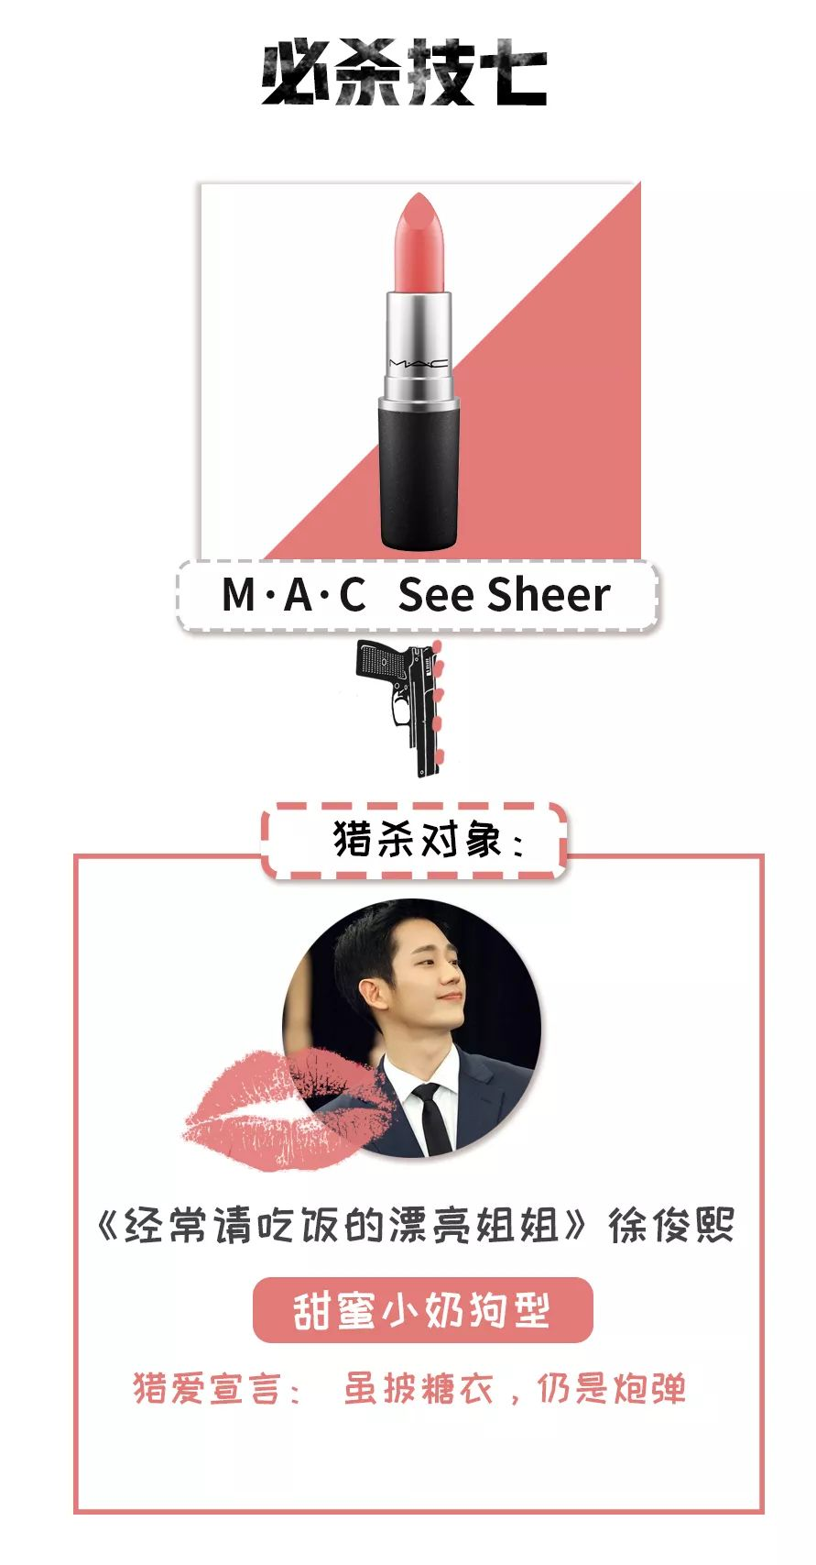

这部剧简直就是姐弟恋的模版！
里面丁海寅扮演的男主，
从小就暗恋着亲姐姐的好朋友尹珍雅，
恰巧他从国外回来时，
尹珍雅的男朋友劈腿分手。

这只小奶狗就火速上线，
先是打跑渣男，
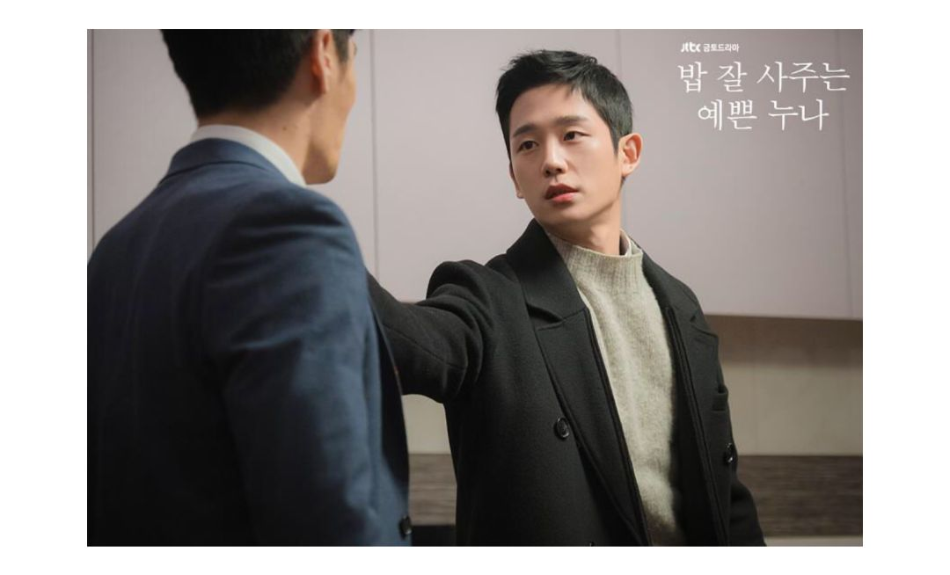
接着各种请吃饭送礼物，
亲亲抱抱举高高，
终于抱得美人归了～

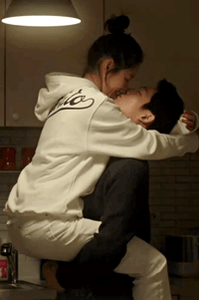

不过为啥这个姐姐能吸引小奶狗呢？
当然因为人家美啦！
虽披糖衣，仍是炮弹
和小奶狗约会时就可以涂See Sheer，
温柔可人的西柚色，
涂起来又甜又润还不拔干，
分分钟拿下小奶狗不是梦！

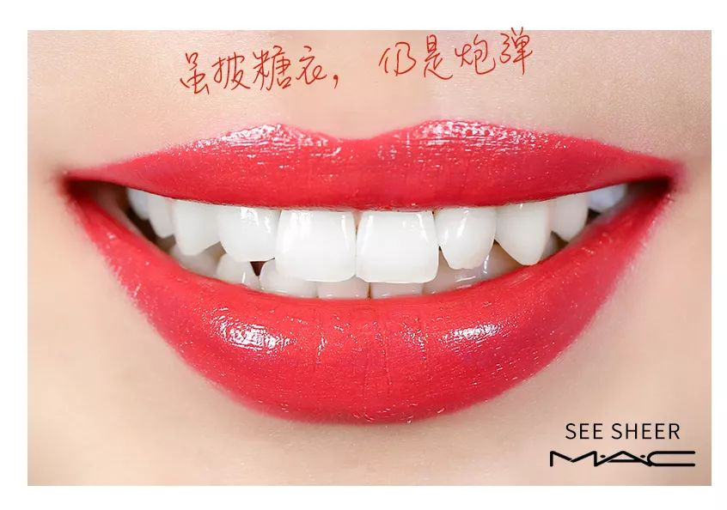

一口气看完七种男神类型，
是不是贼爽？！
不过我敢保证下面这个东西，
你用了绝对会更爽！
就是一口气打尽所有猎爱男神的专属武器，
M·A·C 七夕限量猎爱子弹盒

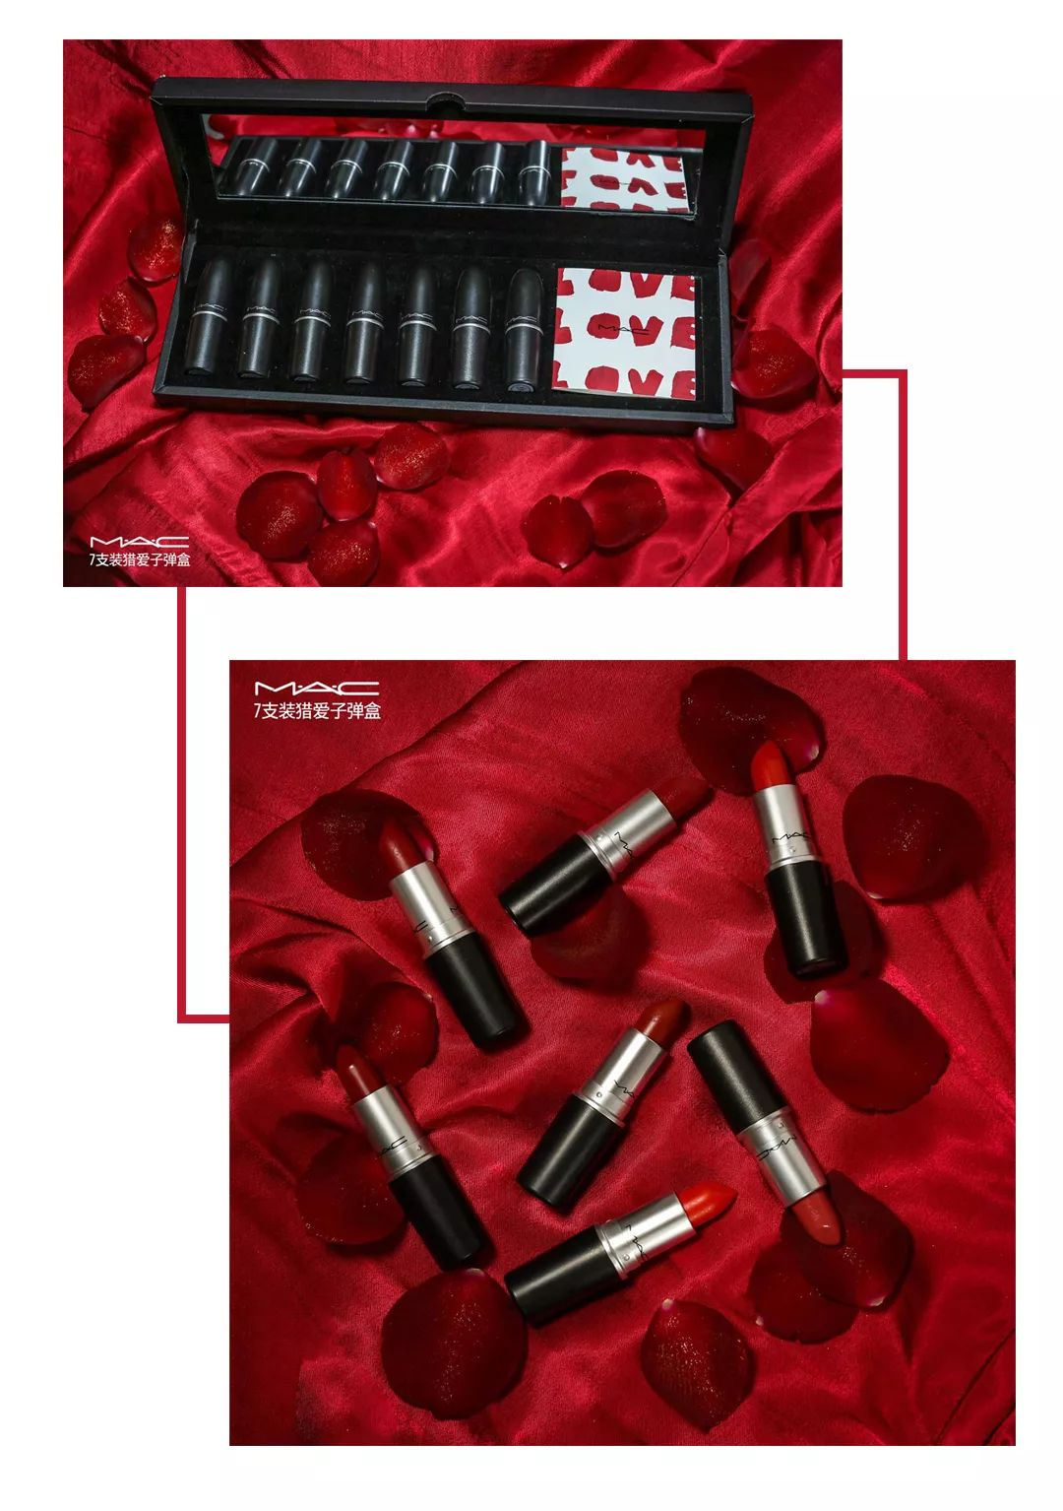

上面提到的7支唇膏这里面都有哦～
全部试色更是美到爆炸💥

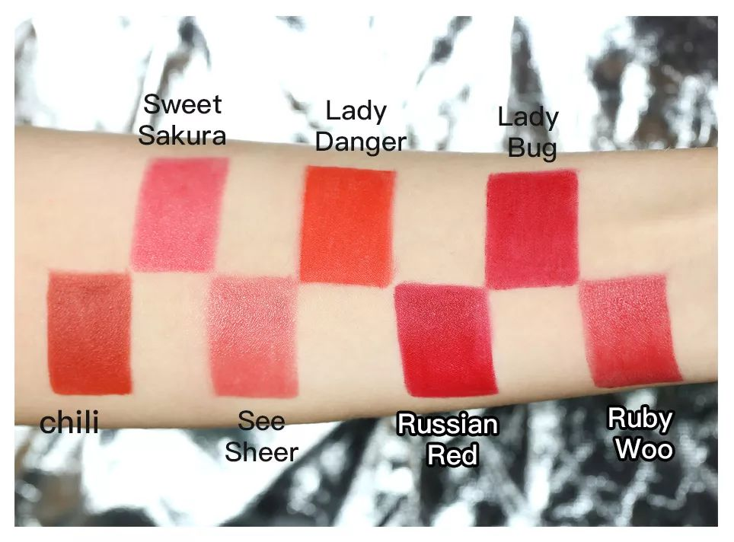

这个七夕用它来撩遍所有男神啊～

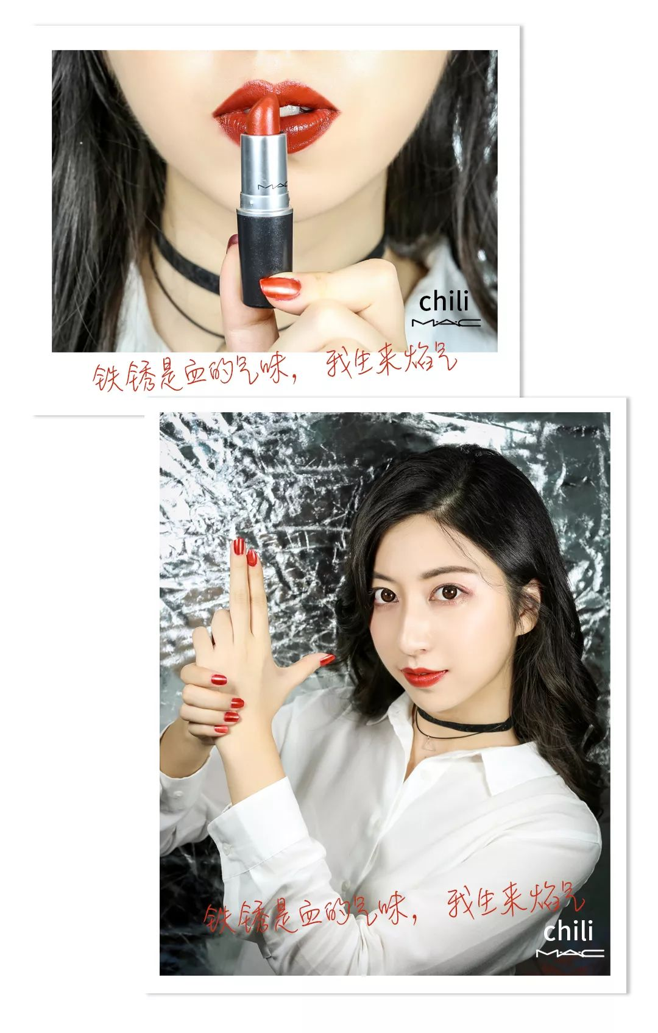

如果觉得7种类型还不够，
那这个128色限量子弹头礼盒
你肯定喜欢！

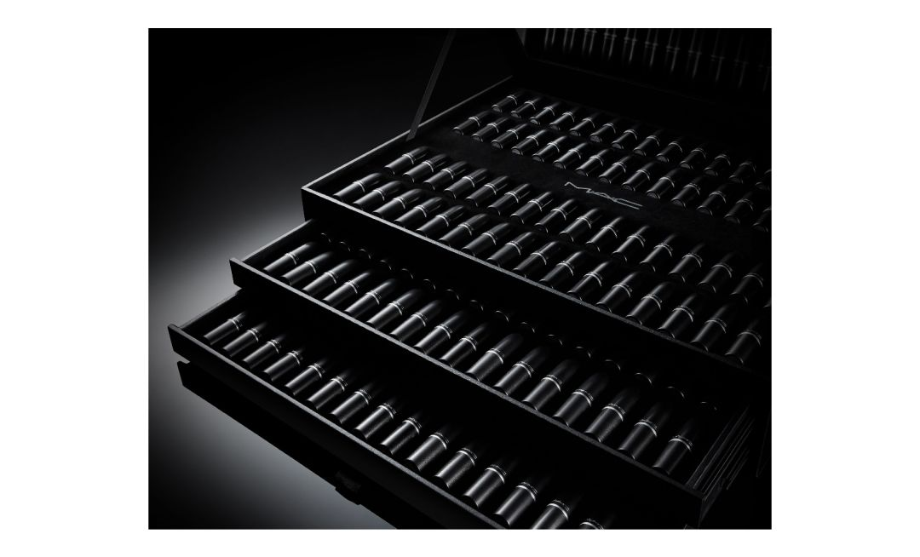

就是那个女明星疯狂晒的，
拥有一个就能称霸朋友圈，
让身边人羡慕到爆炸的利器😭
好希望这个七夕，
也有人能送我一个啊啊啊啊

买完口红，
M·A·C的七夕子弹头刷筒
也可以pick一下！

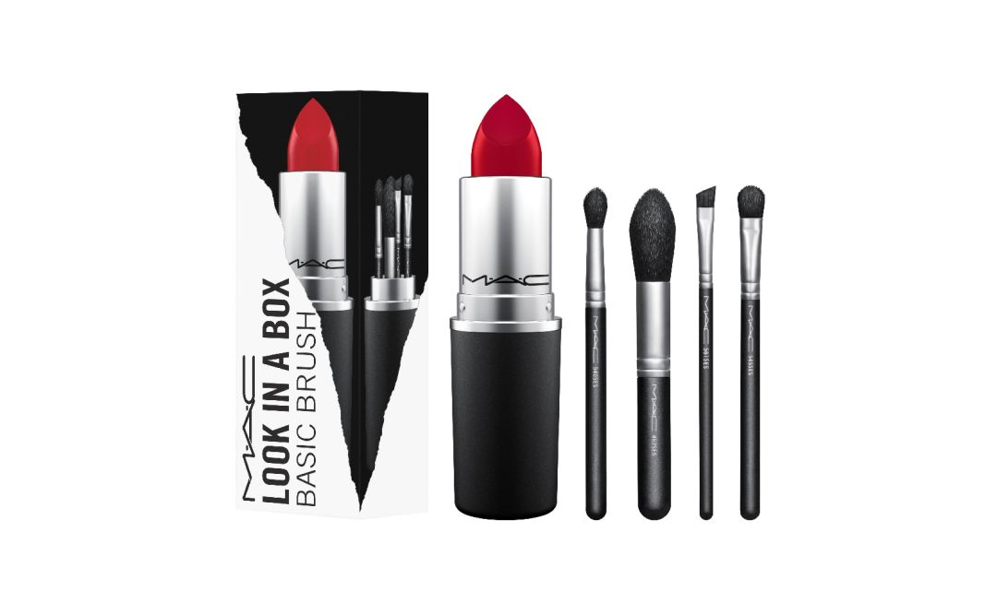

它的外盒我超喜欢，
是一个巨型子弹头，
高级有质感！
里面有4款基础刷具，
新手和达人都可以入手～

/
这个七夕，
你想跟哪个男神约会呢？
点击下面的程序，
就能get猎爱男神的专属武器了！
祝大家都和自己喜欢的人
有一个完美的七夕啊！！！

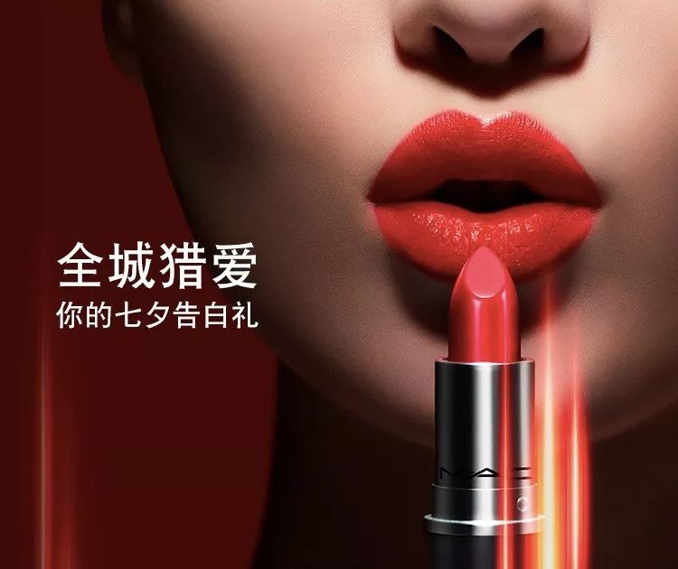
（点击图片，就可以购买啦）

